Wtorek, 2 czerwca
Temat: Rodzaje transportu.
Cele: utrwalenie rodzajów transportu, jednostki masy.

1 Transport możemy podzielić na różne grupy.
Pierwszy podział to oczywiście na transport osób lub towarów.
Drugi podział jest trochę inny, zależy od tego, gdzie się ten transport odbywa.

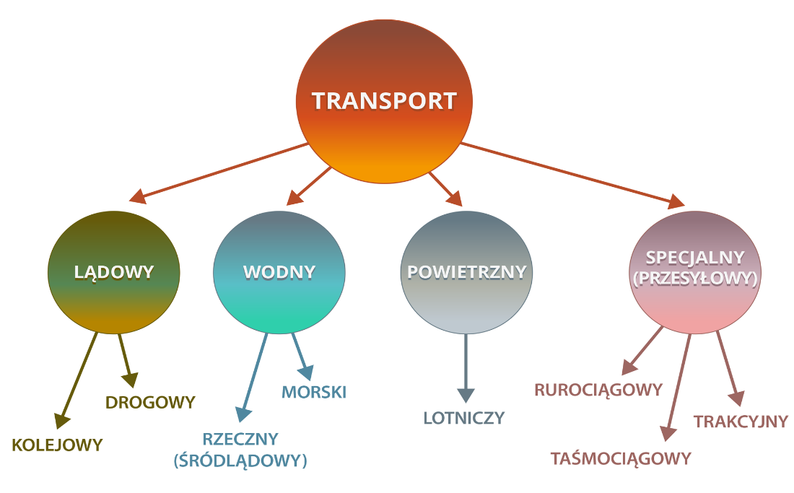
Uwaga! Koło fioletowe – transport specjalny – to rurociągi, linie energetyczne (prąd, gaz).

2 Zapoznaj się z informacjami w czytance strona 24 i 25 – „Transport wodny” oraz strona 36 i 37 – „Transport lądowy”.
3 Wykonaj w ćwiczeniach do języka polskiego zadanie 1 i 2, strona 14 oraz zadanie 1 i 3 strona 24.
4 Zadania z https://epodreczniki.pl/ksztalcenie-ogolne/edukacja-wczesnoszkolna
Klasa 3, Jesień, Chmurka, Gałązka ( Blok: Hej, przygodo!), Kostka do gry: temat 53: Rzeką, morzem, oceanem.
oraz temat 55 na tej samej stronie (gałązka pod sercem): Podniebne podróże. Sprawdź się!
W tym temacie na stronie 5 jest do obejrzenia plansza, a następnie jest dyktando do napisania na komputerze.
……………………………………………………
5 Matematyka. ( przypomnienie o jednostkach masy znajdziesz w czytance na stronie 120).
Zadanie 2 i 3 strona 16.
Zadanie 5 strona 17. Zadanie 1 strona 18.
Pamiętaj o zapisie, np. pół kilograma to 50 dag, bo 1 kg : 2 = 100 dag : 2= 50 dag
Zadanie dodatkowe: 1 na stronie, 16 ćwiczenia do matematyki.

